

Název školy:
Základní škola a Mateřská škola Kladno, Norská 2633
Autor: Mgr. Alena Kalousová.
Název materiálu: VY_52_INOVACE_F.6.Kl.17_Sila_a_jeji_ucinky
Datum: 3.3. 2014
Ročník: šestý
Vzdělávací oblast: Člověk a příroda
Vzdělávací obor: Fyzika
Název: Pracovní list : Síla a její účinky , Newtonovy zákon y

Číslo operačního programu: CZ.1.07/1.4.00/21.3489
Název projektu: UČÍME SE S RADOSTÍ

Anotace:
Materiál je určen jako celkové opakování učiva síle, vztahu hmotnosti a gravitační síly, výslednice sil, Newtonových zákonů

Pracovní list – síla a její účinky, Newtonovy zákony
…………………………
podpis

1. Zapiš : Značka síly : ……………. Jednotka síly : (Slovy, značkou) : ……………………………….

2. Jak značíme gravitační sílu : ………………………………Její jednotka : …………………….

3. Jaký je vztah mezi tíhou tělesa a hmotností tělesa : …………………………………………….

4. Doplň tabulku :
m [kg] | 0,1 | 0,2 | 1,0 | 2,0 | 4,5 | 25,0
F [N]

5. Jaký směr má gravitační síla ? ………………………………………………………………………

6. Jaký směr má třecí síla ? …………………………………………………………………………….

7. Na čem závisí třecí síla : ………………………………………………………………………………

8. Kde tření zmenšujeme a proč ? (2 příklady) …………………………………………………………

………………………………………………………………………………………………………………

9. Kde tření zvětšujeme a proč ? (2 příklady) ………………………………………………………………

……………………………………………………………………………………………………………….

10. Jak zní zákon setrvačnosti : ……………………………………………………………………………..

……………………………………………………………………………………………………………….

11. Proč se jedoucí automobil nezastaví okamžitě? ………………………………………………………….

…………………………………………………………………………………………………………….....

12. Jak souvisí setrvačnost s používáním bezpečnostních pásů v autě ? …………………………………..

……………………………………………………………………………………………………………….

13. Který fyzikální jev se využívá při klepání koberce (skládání mokrého deštníku) ……………………..

……………………………………………………………………………………………………………….

14. Poznáš z obrázku, kdy autobus zastavuje, rozjíždí se, a kdy jede do zatáčky ?
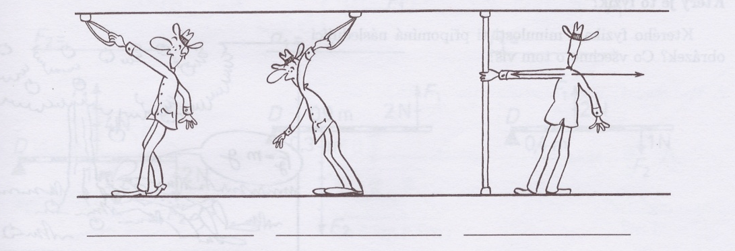

15. Jak zní zákon síly : ………………………………………………………………………………………

………………………………………………………………………………………………………………

……………………………………………………………………………………………………………….

16. Proč kámen při pádů dolů svoji rychlost stále zvyšuje ? ………………………………………………

17. Na dětském hřišti chlapec sjíždějící po skluzavce. Doplň do následujících vět vhodná slova tak,
aby věty byly pravdivé :

a) působením gravitační síly se pohyb chlapce

……………………………………………..

b) působením odporové síly vzduchu se pohyb chlapce

……………………………………………………

18. Jak zní zákon akce a reakce : ……………………………………………………………………………

………………………………………………………………………………………………………………

19. Co se stane s neupoutanou loďkou, jestliže z ní vyskočíš na břeh rybníka ?.............................................

………………………………………………………………………………………………………………

20. Narýsuj sílu F = 3N, směr vodorovný, orientace doleva. Působiště označ písmenem P. 1N $≙$ 1 cm

21. Co je výslednice sil ? …………………………………………………………………………………
22. Narýsuj výslednici sil F₁ a F₂, vypočítej její velikost (1N $≙$ 1 cm)
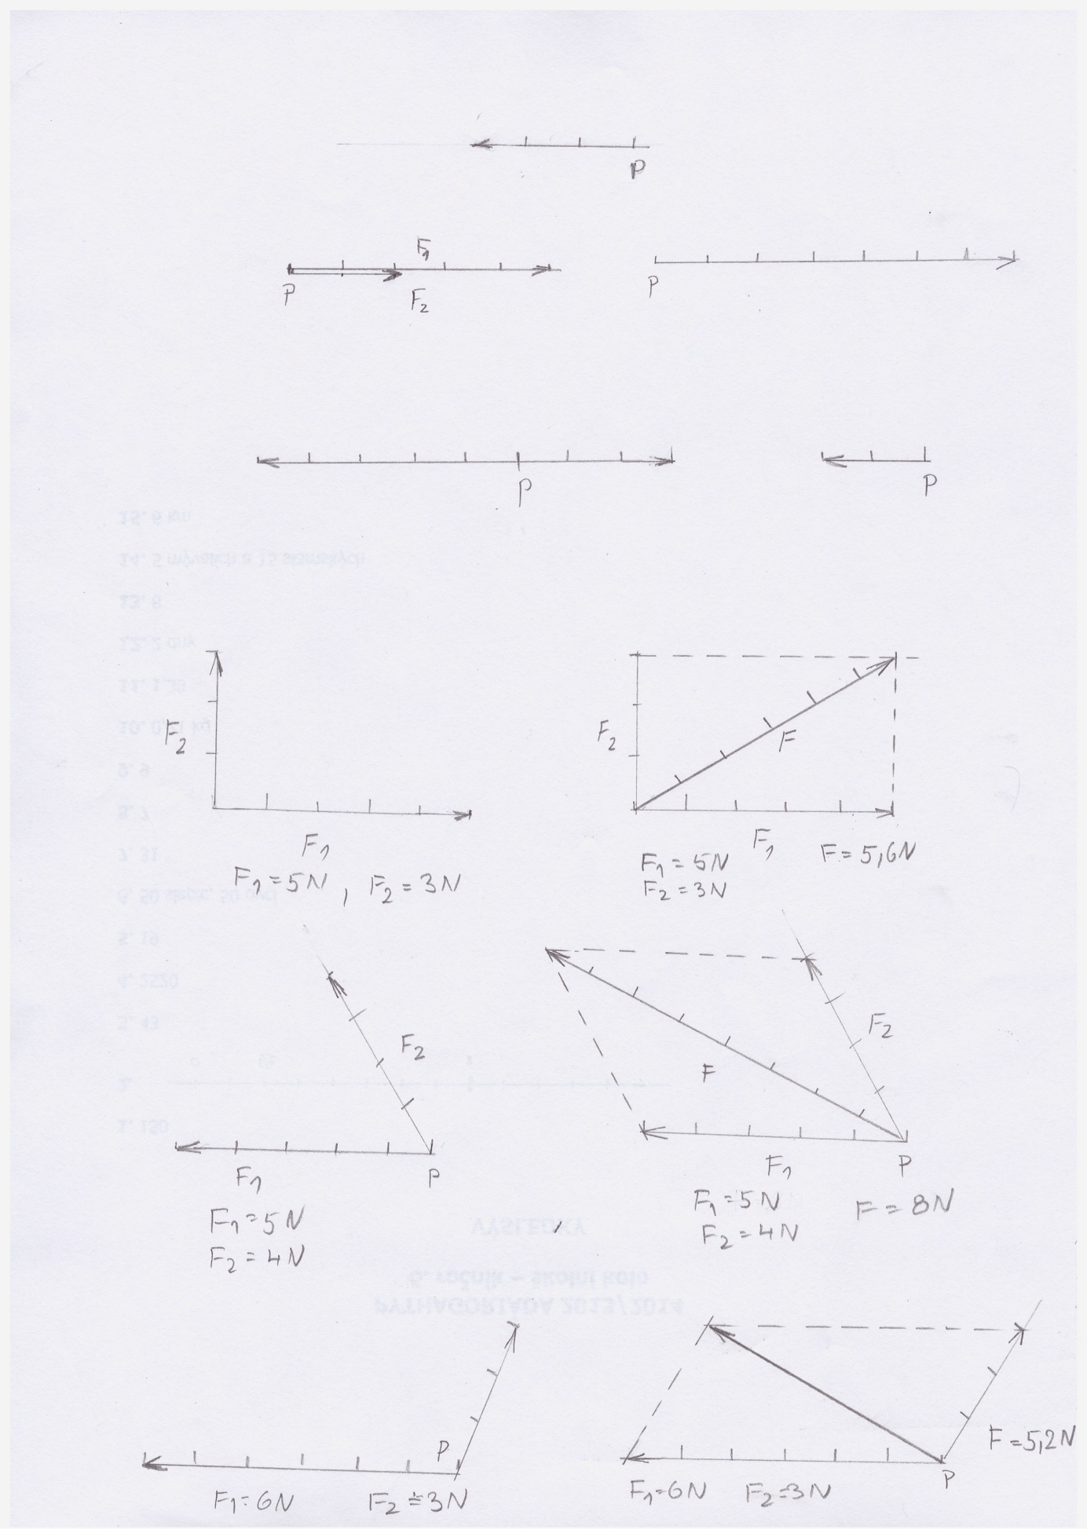
a)

b) 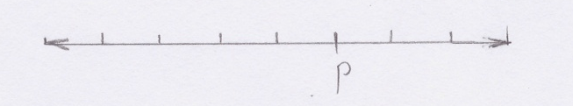

c) Jenom narýsuj a změřením urči :

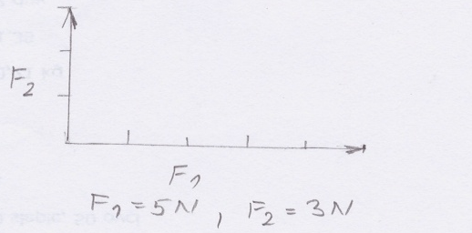

F = F =
Řešení :
Pracovní list – síla a její účinky, Newtonovy zákony
…………………………
podpis

1. Zapiš : Značka síly : ……F………. Jednotka síly : (Slovy, značkou) Newton [N]

2. Jak značíme gravitační sílu : …………G………………Její jednotka : Newton [N]

3. Jaký je vztah mezi tíhou tělesa a hmotností tělesa : … G = m . g……F = m . g ……

4. Doplň tabulku :
m [kg] | 0,1 | 0,2 | 1,0 | 2,0 | 4,5 | 25,0
F [N] | 1 | 2 | 10 | 20 | 45 | 250

5. Jaký směr má gravitační síla ? …svislý …………………………………

6. Jaký směr má třecí síla ? ………vždy opačný ke směru pohybu tělesa ………

7. Na čem závisí třecí síla : Závisí na : drsnosti styčných ploch a na tíze tělesa…

8. Kde tření zmenšujeme a proč ? (2 příklady) například při jízdě na lyžích - „namazáním skluznic“.
U kol uložením hřídele do kuličkových ložisek a jejich mazáním. - Místo smykového tření valivé.

9. Kde tření zvětšujeme a proč ? (2 příklady) Při náledí posypáním chodníku pískem.
V zimě nutná výměna pneumatik za „zimní“ – hrubší vzorek, - drsnější styčné plochy.

10. Jak zní zákon setrvačnosti Těleso setrvává v klidu nebo v rovnoměrném přímočarém pohybu, pokud
není přinuceno vnějšími silami tento stav změnit .

11. Proč se jedoucí automobil nezastaví okamžitě? Když brzdí, zvětšuje tření, ale určitou dobu trvá , než
zastaví. Setrvává v pohybu, který se vlivem tření zpomaluje.

12. Jak souvisí setrvačnost s používáním bezpečnostních pásů v autě ? Při nárazu auta drží pásy řidiče
nebo spolujezdce na sedačce a nedovolí z auta vypadnout.

13. Který fyzikální jev se využívá při klepání koberce (skládání mokrého deštníku) setrvačnosti –
Při klepnutí uvedeme koberec do pohybu jedním směrem, který se zastaví a prach pokračuje dál v tomto
směru. U deštníku totéž – deštník uvedeme do pohybu nejčastěji dolů. Ale jen krátce, a kapky vody
pokračují k zemí .

14. Poznáš z obrázku, kdy autobus zastavuje, rozjíždí se, a kdy jede do zatáčky ?

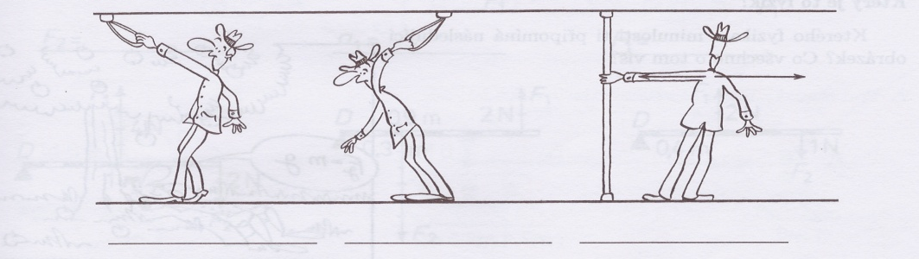

Rozjíždí se zastavuje jede do zatáčky

15. Jak zní zákon síly : Síla, která působí ve směru pohybu tělesa, zvětšuje jeho rychlost.
Síla, která působí proti pohybu tělesa, způsobuje zmenšení rychlosti tělesa
Změna rychlosti je tím větší, čím větší je síla (a čím menší síla, tím menší změna)

16. Proč kámen při pádů dolů svoji rychlost stále zvyšuje ? …Působí na něj stále gravitační síla.

17. Na dětském hřišti chlapec sjíždějící po skluzavce. Doplň do následujících vět vhodná slova tak,
aby věty byly pravdivé :

a) působením gravitační síly se pohyb chlapce : zrychluje

b) působením odporové síly vzduchu se pohyb chlapce : zpomaluje

18. Jak zní zákon akce a reakce : Dvě tělesa na sebe navzájem působí stejně velkými silami opačného
směru. Jenu sílu obyčejně nazýváme akcí, druhou reakcí

19. Co se stane s neupoutanou loďkou, jestliže z ní vyskočíš na břeh rybníka : Loďka se dá do pohybu
směrem od břehu do rybníka.

20. Narýsuj sílu F = 3N, směr vodorovný, orientace doleva. Působiště označ písmenem P. (1N $≙$ 1 cm)
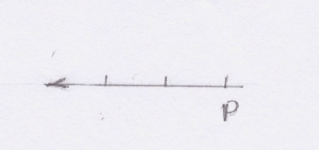

F = 3 N

21. Co je výslednice sil ? Výslednice sil nahrazuje působení 2 a více sil na těleso.
Výslednice dvou různoběžných sil je určena úhlopříčkou v rovnoběžníku sil.
22. Narýsuj výslednici sil F₁ a F₂, vypočítej její velikost (1N $≙$ 1 cm)
F = F₁ ₊ F₂
a) 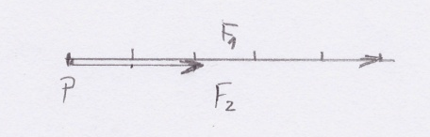 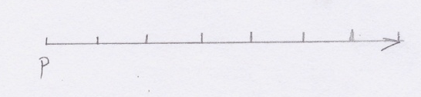
F = 5N + 2N
F = 7 N
F = F₁ – F₂
F = 5N – 3 N
F = 2 N doleva
b) 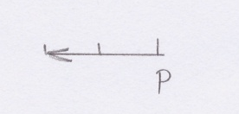

c) Jenom narýsuj a změřením urči :
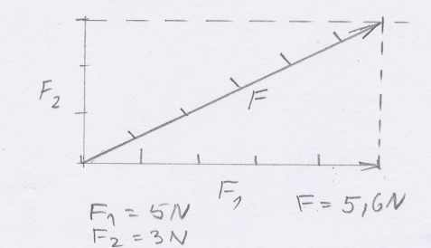

Použitá literatura a odkazy:
František Jáchym a Jiří Tesař: Fyzika pro 6. ročník základní školy, SPN, 2000
Sbírka úloh z fyziky pro žáky základních škol 1. díl – Zpracoval PaedDr. Jiří Bohuněk 2. vydání 1992
PaedDr Jiří Bohuněk: Pracovní sešit k učebnici Fyzika pro 7. ročník ZŠ, A, B Prometheus 1995, Dotisk 1. vydání

